Моделювання гонки озброєння

Останні сто років ми стали свідками численної небезпечної, дестабілізуючої, та дорогої гонки озброєнь. З початком Першої Світової Війни почалось стрімке нарощування озброєнь між ворогуючими європейськими державами. Це було схожа на взаємне накопичення зброї незадовго до Другої Світової Війни. Сполучені Штати і Радянський Союз вступили у дорогу гонку ядерних озброєнь протягом сорока років "холодної війни". Накопиченна смертоносна зброя сьогодні поширерена в багатьох частинах світу, в тому числі Бизький Схід, Індійський субконтинент, і на Корейському півострові.

Британський метеоролог і педагог Льюїс Ф. Річардсон (1881-1953) розробив кілька математичних моделей, що дозволяють проаналізувати динаміку гонки озброєнь, змінюючись в часі процес взаємодії між країнами та придбанної зброї. Моделі гонки озброєнь припускають, що кожна країна регулює власне озброэння, що залежить від розміру власних запасів країни і рівень озброєння в інших країнах.

Первинна модель Річардсона гонки озброєнь двох країна заснована на взаємному

страху: нація починая виробляти кількість озброєння пропорційне до кількості яку виробляє супротивник. Модель Річардсона враховує внутрішні проблеми в країні, які уповільнюють накопичення озброєнь: чим більше країна витрачає на озброєння, тим важче зробити більше зростання, тому що стає все важче відбирати ресурси суспільства від основних потреб, таких як їжа і житло. Річардсон також вбудуваа в модель інші фактори пришвидшення або уповільнення гонки озброєнь, які не залежать від рівня витрат на озброєння.

Математична структура моделі є зв'язаною системою з двох лінійних диференціальних рівнянь першого порядку. Якщо X і Y являють собою кількість коштів витрачених на озброєнь між двома націями в момент часу t, то модель має вигляд

$\frac{dx}{dt}=ay−mx+r$

$\frac{dy}{dt}=bx−ny+s$

де a,b,m,n є позитивними константами, а r,s є константами які можуть бути позитивними чи негативними. Константи а,b вимірюють взаємний страх, константи m,n являють собою коефіцієнти пропорційності для "внутрішніх гальм" для подальшого росту озброєнь. Позитивны r,s відповідають базовим факторам, недоброзичливості й недовіри, які

збережуться навіть якщо витрати на озброєння впали до нуля. Негативны значення r,s вказують на внесок, заснований на добрій волі.

Динамічна поведінка цієї системи диференціальних рівнянь залежить від відносності розмірів a,b та m,n разом зі знаками e і s. Хоча модель є відносно простою, вона дозволяє розглядати кілька різних довгострокових подій. Цілком можливо, що дві нації можуть одночасно рухатися в напрямку взаємної роззброєння, з x і y які наближаються до нуля. Порочне коло необмежених збільшення X і Y і інший можливий сценарій. Третя можливість полягає в тому, що зброя витрати асимптотично наближється до стійкої точкі (x\*, у\*) незалежно від первісного рівень витрат на озброєння. В інших випадках, кінцевий результат залежить від відправної точки. На рис. 1 показана одна можлива ситуація з чотирьох різних початкових значень, кожен з яких веде на "стабільного результату" ${dx}/{dt}=0,{dy}/{dt}=0$.

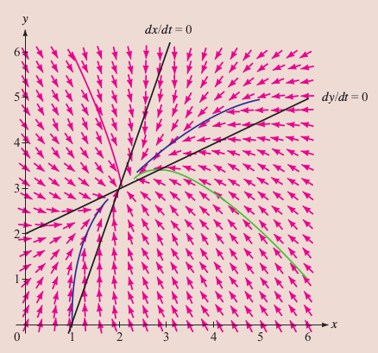  
рис. 1

Хоча "реальна" гонка озброєнь рідко в точності збігатися з моделлю Річардсона, його новаторська робота призвела до численних плідних застосування моделі диференціальних рівняннь до проблеми міжнародних відносин і політичних наук. Два провідних вчених у галузі зазначили, “модель Річардсона гонки озброєнь є однією з найбільш важливою моделлю гонки озброєнь явищ і, в той же час, одним з найбільш впливових формальних моделі у літературі міжнародних відносин".

Гонка озброєнь не обмежуються взаємодією держави. Вони можуть мати місце

між державою та воєнізованої терористичною групою в межах її кордонів, як приклад, Тигри Таміл-ілама в Шрі-Ланці, Сяючий Шлях в Перу, або "Талібану" Афганістан. Явище спостерігається між ворогуючими міськими бандами і між правоохоронними органами та організованою злочинністю.

Об’єктом данної моделі не повинна ути лише зброя. Взаємовідносини між параметрами модели Рідчардсона дозволяють моделювати будь-які процесси у яких присутні ворожі відносини з накопиченням або втратою сили.